绿手指
教学目标
1. 学会本课生字及其组成的词语,能正确、规范地书写。
2. 了解老奶奶培育纯白金盏花的过程,从字里行间中体会老园丁满怀信心、坚持不懈、心无杂念的美好品质,能正确、流利、有感情地朗读课文。
3.学习联系具体的语言环境理解词句,体会“从不沮丧”、“从不怀疑”、“满怀信心”等词语在表情达意方面的作用,联系上下文体会一些表达手法在表情达意中的作用。
4.在指导学生从文本中进一步想象老奶奶培育纯白金盏花的过程中,培养学生的表达能力,发展学生的创新意识。
教学重点
从老奶奶立志试种白色金盏花、精心栽种白色金盏花的文本阅读中,理解老奶奶为什么会被称为“绿手指”,进而认识到老奶奶高尚的人格魅力。
教学难点
1. 掌握“循”、“丧”等字的书写。
2. 让学生在主动积极的思想和情感活动中,体会老奶奶可敬的人品,从而获得思想启迪。
教学用具
生字卡片、多媒体课件(或课文插图挂图)。
教学时间
建议2课时完成。
教学过程
一、训练口语,质疑引入
1. 同学们都喜欢猜谜语,今天这节课,老师就先请大家猜个谜语:“一棵树五个杈,不长叶不开花,做事情全靠它。”
2.对,人人都有一双手,那么现在,老师就请大家以手为题,说一段话。教师相机点评。
3. 今天,老师要带大家去认识一双手,这是一双特别的手,因为它拥有与众不同的——“绿手指”。(生齐读课题)
4. 质疑:想知道它为什么会是“绿手指”吗? 让我们走进文本,去寻找答案吧。
二、初读文本,学习字词
1. 学生自主读课文,勾出文中生词,借助拼音,读准字音。
2. 出示生词,检查学生认读生词的情况,重点指导学生读准以下字音:
翘舌音:稍、侍;平舌音:丧、栽;难读字:循、烂。(为调动学生的兴趣,教师可使用多媒体,以“小猴吃桃”、“采摘红花”等游戏穿插认字。)
3. 生字词同学们会认了,那么把这些字词送回课文中去,你又能认吗? 学生再次自读课文。
4. 教师抽生逐段读课文,出示课文第3段,指导学生练读。
三、识记生字,练习书写
1. 学生运用加偏旁、换偏旁、加笔画、减笔画等方法,自主识记“遗、侍、稍、循、烂、培”,并汇报识记方法。教师相机点评,并指导学生从这些字的偏旁分析中了解字义,练习组词。
2. 出示形近字“载、裁、栽”,由生辨字组词,教师指导记忆“丧”,掌握书写笔顺。
3. 生练习书写生字。
四、精读文本,升华情感
(一)范读课文,释题切入。
1. 课题为“绿手指”,从文本中,你知道这“绿手指”是指什么呢?
2. 园丁是干什么的? 什么样的人可以称作“好园丁”? 孩子们对好园丁的认识各有不同,但老师相信,学完本课后,你会对好园丁有新的认识。
3.(出示课件)瞧,被称为绿手指的人,被誉为好园丁的人就是她,从她满脸的皱纹,佝偻的身躯,不难看出,她已经上年纪了。为什么老奶奶会被誉为好园丁? 请同学们再次深入课文,在文中去寻找答案。
(二)深读课文,解疑激情
(以“为什么老奶奶会被称为绿手指?”为核心问题,让学生从文中寻找答案,引导学生在对重点段、句的反复诵读中,体会老奶奶高尚的人格魅力。)
1. 场景一:课文第2段。
(1)学生交流自己对这段话的体会。抓住“我为什么不试试呢?”体会老奶奶对美好的事物充满好奇、渴望、跃跃欲试的心态。
(2)师进一步引导学生深入感悟。比较下面两个句子:
——你不懂植物遗传学,专家做不到的事,你这么大年纪了,也做不到。
——你根本不懂植物遗传学,专家都做不到的事,你这么大年纪了,怎么能做到呢?
(3)指导学生比较后,读出儿女们反对老奶奶种花的坚决态度,进而体会到培育工作的艰难,体会到老奶奶的坚定决心。
(4)启发联想:此时此刻,老奶奶的心中是怎么想的呢?
(5)小结过渡:奶奶置年迈的身体于不顾,缘于对种植的热爱;老奶奶置儿女的劝告不顾,也因为深爱着植物种植,拥有这样的热情与赤诚,当然不愧为好园丁。
2. 场景二:课文第3段。
(1)学生抓住“精心”、“从不沮丧”、“从不怀疑”、“满怀信心”、“一年又一年”等重点词,谈出读后的体会,并相机指导朗读。
(2)(出示课件或挂图)想象老奶奶在栽满金盏花的大花园里精心侍弄的场面,想象老奶奶所经历的失败,揣测老奶奶在遇到困难与挫折时的内心活动。
(3)老奶奶不辞辛劳的对待种植,不屈不挠的精神品质,让我们感悟到了她对植物培育的热爱,让我们再次有感情地读读这一段,读出对老奶奶的敬佩。
3. 场景三:课文第4段。
(1)抓住“20年过去了”,体会老奶奶的执著,师创设语言情景激情:20年,整整20年,如果老奶奶是40岁立下志向,此时她60岁了,如果老奶奶是50岁立下志向,此时她70岁了,人的一生,又有几个20年呢? 在漫长的岁月里,老奶奶精心侍弄、精心呵护,付出了常人难以想象的劳动,经历着我们难以想象的曲折,今天,金盏花终于开了,望着它们,老奶奶会想什么? 你又在想什么呢?
(2)指导生有感情地诵读此段。
4. 场景四:课文第5、6段。
(1)联系上文的“重金悬赏”,指导学生从“她没考虑”、“也不知道”等词句中谈出自己的体会。
(2)等待的时间有一年,与种植的20年相比,微不足道,为什么课文却用了“长达”一词呢?
(3)引导学生从老奶奶提出再试种黑色金盏花,感悟老奶奶的人格魅力。
(4)小结:老奶奶对植物种植的爱心无杂念,不为利不为名,完全出于一个老人对生活的爱,出于对理想的追寻,是那么纯洁美好,令人赞叹。让学生把那些深深打动你的句子和段落再次读一读。
五、回顾全文,拓展练习
1. 小结全文:课文以“绿手指”为题,向我们讲述了老奶奶培育白色金盏花的故事,作者抓住老奶奶立志种植白色金盏花、精心侍弄白色金盏花、静心等待验证金盏籽儿的情节,展示出老奶奶的执著坚定、不辞辛劳、不屈不挠、不为名利的美好品质。让我们认识了一位可敬的好园丁,读到这里,我想起了一首诗———《园丁赞》,出示配音课件,引导生品读诗文。要求学生在课后再去收集阅读有关赞颂园丁的文学作品。
2. 如果老奶奶试种黑色金盏花,还能开放吗? 生讨论交流。
板书设计:
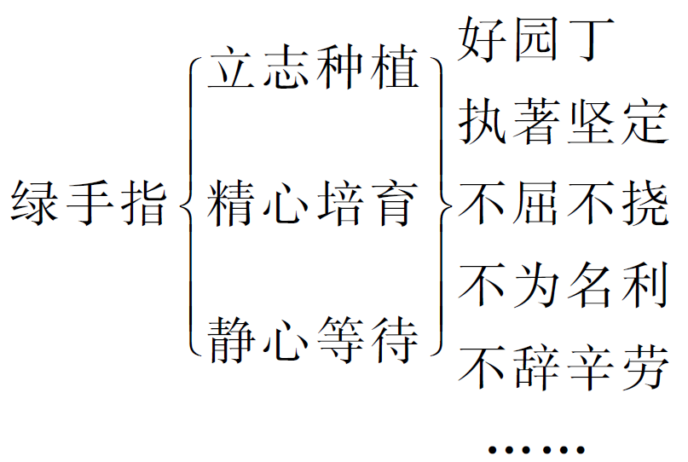
（邹倩）

